МУНИЦИПАЛЬНОЕ БЮДЖЕТНОЕ УЧРЕЖДЕНИЕ
ДОПОЛНИТЕЛЬНОГО ОБРАЗОВАНИЯ
СТАНЦИЯ ЮНЫХ НАТУРАЛИСТОВ
Г.ВЯЗЬМЫ СМОЛЕНСКОЙ ОБЛАСТИ

«ЭКЗОТИЧЕСКИЕ ФРУКТЫ МИРА»
Методическое пособие.

Автор-составитель: Наврозашвили Елена Владимировна,
педагог дополнительного образования

г. Вязьма
Смоленская область
2018 год
Только самый робкий путешественник, оказавшись в экзотической стране, смущенный внешним видом, запахом или названием, откажется попробовать какой-нибудь незнакомый фрукт. Привыкшие к яблокам и апельсинам, туристы с трудом заставляют себя откусить кусочек, например салака. А между тем именно гастрономическое откровение может стать одним из самых ярких впечатлений от всего путешествия.
Сахарное яблоко (аннона чешуйчатая)
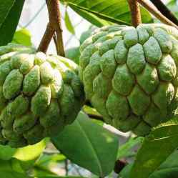

Этот фрукт родом из тропической Америки, но его также выращивают в Пакистане, Индии и Филиппинах. Фрукты чем-то похожи на сосновую шишку, диаметр их около 10 см. У плода, имеющего легкий вкус заварного крема, белая плоть внутри и небольшое количество семян.
Маммея американская (американский абрикос)
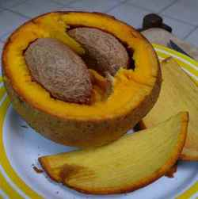

Маммея американская – это вечнозеленое дерево, родом из Южной Америки, искусственным образом высаженное в других регионах мира, включая Западную Африку и Юго-Восточную Азию. Американский абрикос – это на самом деле ягоды, которые в диаметре имеют около 20 см. У ягоды толстая внешняя кожура и мягкая оранжевая мякоть внутри, как правило, в центре находится одно большое семя, однако, у крупных ягод их около 4. Мякоть сладкая и ароматная.

Черимойя
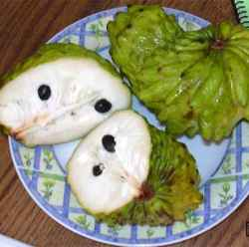
Черимойя, или кремовое яблоко, является лиственным растением, произрастающим в высоких горнах районах Южной Америки. Плод дерева имеет округлую форму с 3 типами поверхности (бугорчатая, гладкая или смешанная). Мякоть плода кремовой консистенции очень ароматная, белая и сочная. Говорят, что вкус плода похож на сочетание банана, маракуйи, папайи и ананаса. Марк Твен в 1866 году сказал: "Черимойя – самый вкусный из всех известных фруктов".
Платония замечательная
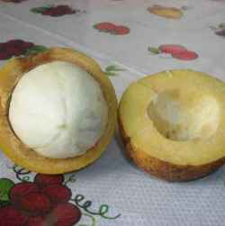
Платония – это большое дерево (достигает в высоту до 40 метров), растущее в тропических лесах Бразилии и Парагвая. Фрукты вырастают до размеров апельсина, при нажатии из них начинает сочиться желтая жидкость. Внутри фрукта присутствует белая мякоть, обволакивающая несколько черных семян, которая обладает приятным кисло-сладким вкусом.
Кокона
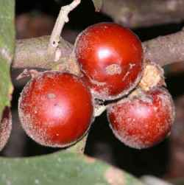
Кокона – это еще один тропический фрукт, который можно найти в горных районах Южной Америки. Он растет на небольших кустарниках, причем вырастает очень быстро: за 9 месяцев из семян можно получить фрукты, а еще через 2 месяца они окончательно созреют. Плоды очень похожи на ягоды, и бывают красного, оранжевого и желтого цветов. Внешне они очень похожи на помидоры, а на вкус представляют собой нечто среднее между помидором и лимоном.
Хлебное дерево
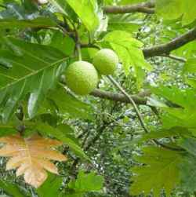
Хлебное дерево принадлежит семейству тутовых, а родом оно с Филиппин и с островов Юго-Восточной Азии. Плоды по вкусу напоминают банан, сырыми их можно есть, когда они полностью созрели, в недозрелом виде же их можно употреблять в пищу только приготовленными. Спелый плод мягкий и сладкий, незрелый – плотный и крахмалистый, название же свое он получил из-за того, что при приготовлении недозрелого плода он по вкусу очень напоминает свежеиспеченный хлеб.
Лангсат
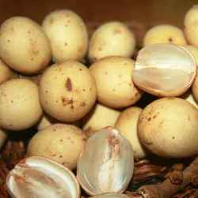
Лангсат или дуку – это два очень похожих фрукта, которые можно найти во всей Азии. Они являются выходцами той же семьи, почти одинаковы по внешнему виду и вкусу, с одним лишь отличием. Кожура лангсата содержит латексное вещество, оно не ядовито, но из-за него трудно ее удалять, кожура же дуку легко отделяется. Внутри плода есть 5 сегментов, некоторые из которых содержат несколько горьких семян. Это очень сладкий фрукт, который может быть приготовлен различными способами.
Дакриодес съедобный
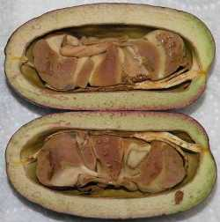
Дакриодес – это вечнозеленое дерево, произрастающее во влажных тропических лесах Африки, на севере Нигерии и на юге Анголы. Плоды, цвет которых варьируется от темно-синего до фиолетового, также известны как африканские груши, они имеют продолговатую форму и бледно-зеленую мякоть внутри. Эти жирные плоды, как утверждалось, могут положить конец голоду в Африке, поскольку на 48 процентов фрукты состоят из незаменимых жирных кислот, аминокислот, витаминов и триглицеридов. Подсчитали, что с одного гектара, засаженного этими деревьями, можно получить 7-8 тонн масла, при этом, могут быть использованы все части растения.
Джаботикаба
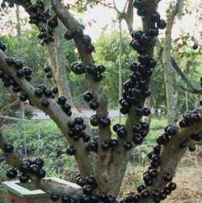
Бразильское виноградное дерево – это очень странное растение родом из Юго-Восточной части Бразилии. Странность этого дерева заключается в том, как на нем растут фрукты. Первоначально, желтовато-белые цветы появляются на всем стволе и крупных ветках, затем цветы превращаются в плоды, в диаметре составляющие 3-4 см. Внутри фиолетовых круглой формы фруктов содержится мягкая желатиновая плоть с 1-4 черными семенами. Плод очень сладкий, его можно есть просто так, однако, чаще всего его используют для изготовления вина или ликера.
Рамбутан
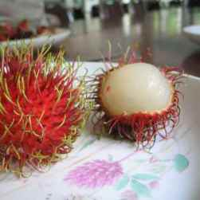
Рамбутан – это странного вида фрукт, который выглядит как пушистая клубника. Его родина – это Юго-Восточная Азия, но он широко распространен и в других регионах, особенно в Коста-Рике, где его называют "китайской присоской". Плоды, диаметром 3-6 см, имеют овальную форму. Плоть немного жесткая, но легко отделяется от кожуры, на вкус рамбутан кисло-сладкий.

Нони
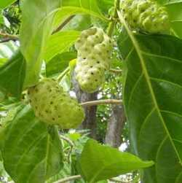
Этот фрукт известен многими названиями, в том числе большая моринга, индийская шелковица и т.д., его родиной является вся Юго-Восточная Азия и Австралия, также он повсеместно возделывается в тропиках. Дерево плодоносит круглый год, но, как правило, когда плоды созревают, фрукты имеют очень резкий запах. Однако, несмотря на запах, плод богат высоким содержанием клетчатки, витаминами, белками, железом и кальцием, а также является основной пищей во многих странах Тихого океана. Его можно употреблять в пищу приготовленным или же в сыром виде с солью.
Марула
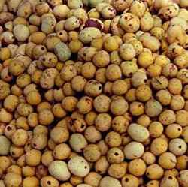
Марула – это лиственное дерево родом из стран Южной и Восточной Африки. Сейчас оно растет на всей территории Африки, поскольку его плоды являются важным источником пищи народов банту, а деревья появлялись на всей территории их миграционного пути. Зеленый фрукт созревает и становится желтым, а белая мякоть внутри очень сочная и обладает приятным ароматом. После падения с дерева плоды почти сразу же начинают бродить, поэтому слоны и бабуины в этих регионах часто пребывают в легком алкогольном опьянении. Плоды также используются для изготовления популярного ликера Amarula, который можно найти в любом магазине Duty-free.
Морошка
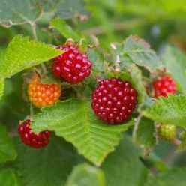
Морошка – это ягода западного побережья Северной Америки. Она встречается во влажных лесах и растет густыми зарослями. Плод похож на малину, однако, в его окрасе больше оранжевого цвета. Они очень сладкие, их употребляют в пищу как сырыми, так и перерабатывают в сок, вино, конфеты и варенья.
Салака (змеиный фрукт)
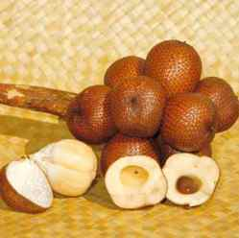
Змеиный фрукт родом из Индонезии. Они растут гроздьями, а прозвище свое получили из-за красно-коричневой чешуйчатой кожуры, которая легко снимается. Внутри находятся 3 белых сладких "сегмента", каждый из которых содержит небольшие черные несъедобные семена. Фрукты обладают кисло-сладким вкусом, по консистенции напоминают яблоки.
Баиль

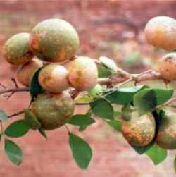
Баиль, или каменное яблоко, родом из Индии, однако, его можно найти на всей территории Юго-Восточной Азии. Баиль – это гладкий фрукт с древесной кожурой, которая бывает окрашенной в желтый, зеленый или серый цвета. Жесткая внешняя кожура настолько твердая, что до фрукта можно добраться только с помощью молотка. Внутри находится желтая мякоть с несколькими волосатыми семенами, которую можно употреблять в пищу свежей или сушеной. Из спелых фруктов часто готовят напиток под названием шарбат, в состав которого также входят вода, сахар и сок лайма с мякотью. Необходим всего лишь один крупный фрукт для того, чтобы приготовить 6 литров шарбата.
Хризофиллум (звездное яблоко)
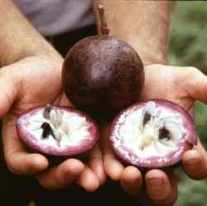

Этот фрукт родом из низменных районов Центральной Америки и Западной Индии. Нижняя сторона листьев этого вечнозеленого дерева сияет золотистым цветом, заметным даже на расстоянии, а белые или сиреневые цветы, произрастающие на дереве, обладают сладким ароматом. Плоды круглой формы и фиолетового оттенка, кожура у них плотная. Если плод разрезать горизонтально, то четко прослеживается форма звезды в мякоти. Свежие плоды обладают очень сладким и приятным вкусом.
Карамбола (звездный фрукт)
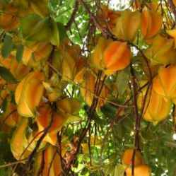
Карамбола – это плодовое дерево, родом из Филиппин, но произрастающее на всей территории Юго-Восточной Азии, Восточной Азии, Южной Америке. Оболочка фрукта содержит пять "хребтов", который при продольном разрезе становится похожим на звезду, из-за чего, собственно, плод и получил такое название. Фрукт богат витамином С и антиоксидантами. При созревании плод становится ярко-желтым, а на вкус он очень сочный и хрустящий.
Рогатая дыня
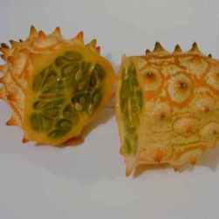
Рогатая дыня, также известная как африканский огурец, родом из Африки, но в настоящее время ее выращивают также в Австралии, Новой Зеландии и Чили. При созревании, оболочка дыни покрывается плотными остроконечными желтыми шипами, а мякоть, подобная желе, обретает ярко-зеленый цвет. Часто вкус фрукта сравнивают с бананом. Плод является хорошим источником витамина С и клетчатки.
Питайя

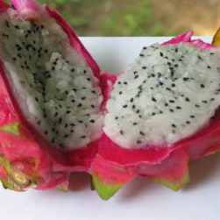
Питайя, или кактусовый фрукт, который можно найти по всей Азии, Австралии, Северной и Южной Америке, изначально считался жителем Мексики. Существует два типа питайи: кислый, как правило, употребляемый в пищу в Америке, и сладкий, произрастающий во всей Азии. Фрукты бывают красные, желтые и пурпурные, они обладают очень приятным ароматом, а сладкий вид по вкусу очень похож на киви.

Магический фрукт
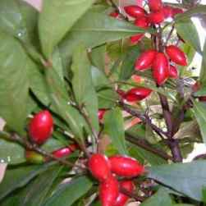
Чудо фрукт, или сладкие ягоды, - это очень странные ягоды родом из Западной Африки. Что же делает эти фрукты-ягоды странными? Плоды в больших количествах содержат заменитель сахара миракулин в сочетании с гликопротеином. Сам по себе плод не обладает очень сладким вкусом, но после того, как человек его съедает гликопротеин связывает вкусовые рецепторы, расположенные на языке человека, и примерно в течение часа превращает вкус любого продукта в сладкий. Таким образом, вы можете съесть целый лимон, а на вкус он будет как сладкий сироп.
В 70-х годах были предприняты попытки серийной продажи фрукта как диетического товара, поскольку он любую еду способен превращать в сладость, при этом, не влияя на количество потребляемых калорий. Однако, добиться успеха на этом поприще не удалось.
Источники.
https://www.infoniac.ru/news/20-ekzoticheskih-fruktov-o-kotoryh-vy-nichego-ne-znaete.html
https://nashaplaneta.net/fruits/fruits.html
https://www.tourister.ru/publications/334

